Conception http://christian.forget.free.fr/

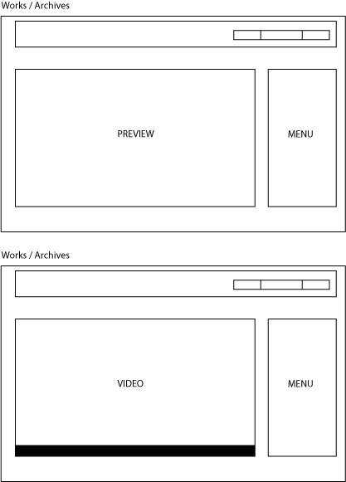

Taille des vidéos : 16/9’
A faire :
- Player vidéo (1j)
- Play
- Pause
- Timeline
- Gestion du son
- Skin
- Menu vidéos (1j)
- Chargement de XML (works et archives)
- Gestion de longueur de menu (si plus de X vidéos)

1,5j : 325 + 325/2 = 325 + 162,5 = 500€
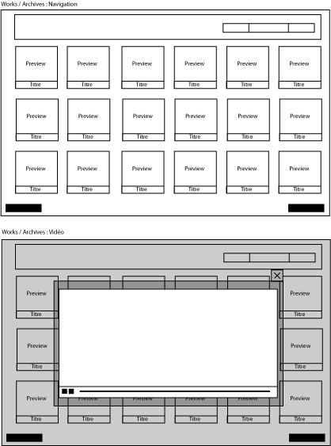

Taille des vidéos : 16/9’
A faire :
- Player vidéo (1j)
- Play (10min)
- Pause (10min)
- Timeline (2h)
- Gestion du son (1h)
- Skin (2h)
- Preview vidéos
- Réalisation de la preview (1h)
- Réalisation du menu preview (2h)
- Réalisation du menu général (2h)
- Chargement de XML (works et archives) (1h)
- Soucis éventuels (4h)

Prix jour : 325€
2j = 650€

